日東物流・代表の菅原拓也が、日本物流研究会のセミナーに登壇
魅力的な運送業のあり方と、これに向けた取組み方についてお話しました

千葉県・四街道市で冷凍・チルド帯の食品を中心とした運送事業を展開する株式会社日東物流（代表取締役：菅原拓也）は、4月18日（火）、総合物流専門紙「日本流通新聞」が、業界と会員企業の事業発展を目的に主催する物流研究機関「日本物流研究会（NBK）」の運送業向けセミナーに出席、当社代表取締役の菅原拓也が講師として登壇いたしました。

2024年4月からの働き方改革関連法の適用により、物流業界の労働環境が整備される一方、売上や利益の減少、ドライバーの労働力不足や収入減少、物流コストの上昇やこれに伴う物価上昇など、企業だけでなく社会にも様々な問題が生じると指摘されています。そして、この「2024年問題」に対応するため、物流企業は、労働条件や制度の見直しだけでなく、事業構造の改革まで求められています。

「魅力ある運送業を目指して ～自社を変え、業界を変えるための経営の考え方～」と題した今回のセミナーでは、物流業界の抱える問題を、企業としてどのように捉え、どのように考えてアプローチしていくべきかを、業界に先駆けて様々な取組みを続ける当社が取組んだ事例を元に、具体的にお話いたしました。

今回のセミナー登壇に際し、代表取締役の菅原は次のように述べています。
「社会の変化や希求に合わせて企業に変化が求められる現代社会において、現状維持は衰退を意味します。今回のセミナーでは、法令を遵守しながら事業活動を健全化させ、健康経営と働き方改革を実現した当社事例をお伝えすることで、各企業が問題をどのように考え、どのように取り組むべきかをともに考え、ともに魅力的な物流会社を目指すキッカケに出来ればと思います。

人びとの暮らしと地域をささえ、確かな未来をひらくため、私たち日東物流は従業員の健康と生活の質の向上に積極的に取り組んでいます。そして、社会の変化や業界の課題に積極的に対応し、新しい時代に求められる最高の輸送サービスを提供するため、より良い方向へ変化し続けています。

【 セミナー概要 】
- テーマ： 「魅力ある運送業を目指して ～自社を変え、業界を変えるための経営の考え方～」
- 日時： 4月18日（火） 17:00～18:30
- 講師： 菅原 拓也（株式会社日東物流 代表取締役）
- 場所： ホテルグランドヒル市ヶ谷

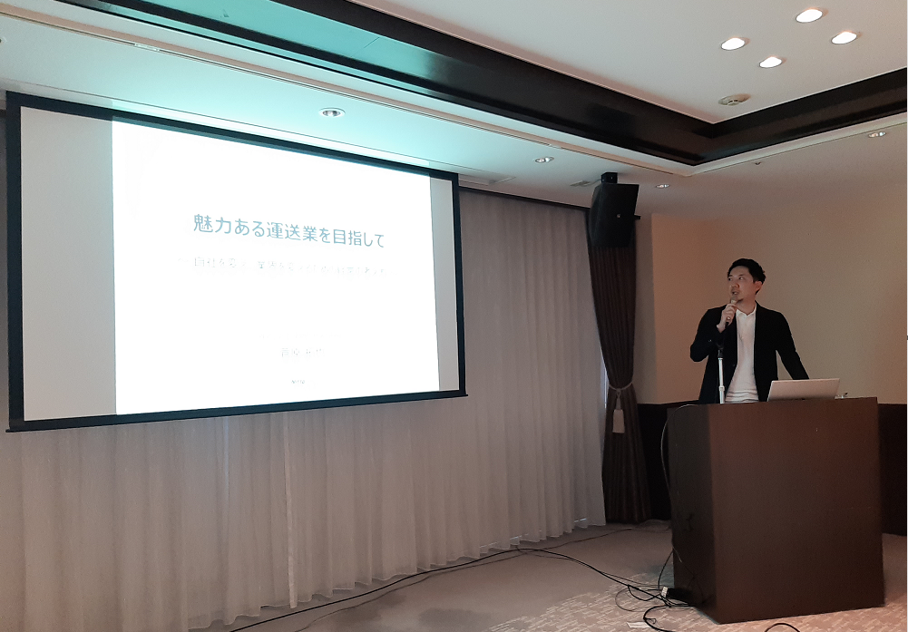

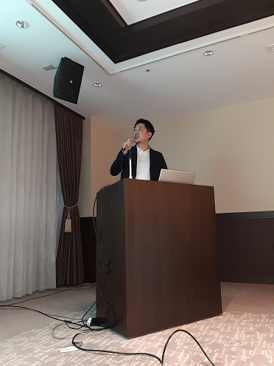

【 菅原拓也 プロフィール 】
大学卒業後、大手運送会社などを経て2008年、家業である日東物流に入社。2017年9月、代表取締役に就任。コンプライアンスの徹底や健康経営の実践を通して、企業体質の健全化のみならず財務体質を強化させる経営手法が評価され、千葉県の物流企業として初めて、経済産業省の認定する「健康経営優良法人」に選出されるほか、リクルート主催「GOOD ACTIONアワード」を受賞するなど、物流業界にて注目を集めている。

■ 日本流通新聞について
日本流通新聞は、物流業界全般の情報を迅速に正確に提供し、業界発展・社会的地位向上のために行動することをモットーしています。企業情報のほか、国の物流政策、各団体の動向、自動車交通共済、物流関係統計・重要参考資料など各種指標や経営情報などを詳しく提供しています。
出版社： 新日本流通新聞社（取締役社長：笠原静雄）
所在地： 〒162-0818 東京都新宿区築地町19番地 大藤ビル4F
URL： www.ryu-tsu.com/

■ 株式会社日東物流について
株式会社日東物流は、「ミライを、人で、つなぐ」を経営理念に掲げ、関東エリアを中心に生鮮食品や飲料などの食料品を24時間体制で配送している運送会社です。
運行上の安全管理の徹底はもとより、業界に先駆けて、働きやすい労働環境の提供や健康診断の実施といった乗務員の生活安全向上に向けた様々な取り組みを行うなど、社会の変化や業界の課題に対応し、新しい時代に求められる最高の輸送サービスを提供するため、より良い方向へ変化し続けています。

また当社は、2018年に物流会社として、千葉県で初めて「健康経営優良法人（中小規模法人部門）」の認定以降、5年連続で認定。さらに2021年には、「健康経営優良法人」のうち、特に優れた企業であり、かつ地域において健康経営の発信を行っている、優良な上位500法人のみが選ばれる“ブライト500”に、千葉県の物流企業として初めて選出されました。
社 名： 株式会社 日東物流（Nitto Butsuryu Co.Ltd.）
所在地： 〒284-0001 千葉県四街道市大日572
代表者： 代表取締役 菅原拓也
設 立： 1995年2月
資本金： 1,200万円
URL： nittobutsuryu.co.jp

---------------------

【本件に関する問い合わせ先】
株式会社 日東物流 加藤（広報）
T： 043-424-3482 M： kato_s@nittobutsuryu.co.jp

